595 Dossier de candidature Preneur
Liste des pièces à constituer
301, rue Vaugirard 75015 PARIS
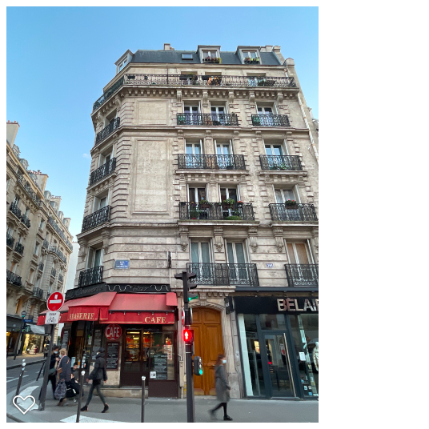

Consistance du logement
Appartement comprenant Entrée, en face Salle d’eau avec WC, à gauche dégagement avec Chambre 1 sur rue d’Alleray et à droite Cuisine, ensuite Pièce Principale, commandant la Chambre 2 sur rue de Vaugirard.
- localisation du logement : Dans le bâtiment rue de l’immeuble sis 301, rue de Vaugirard, 75015 PARIS,

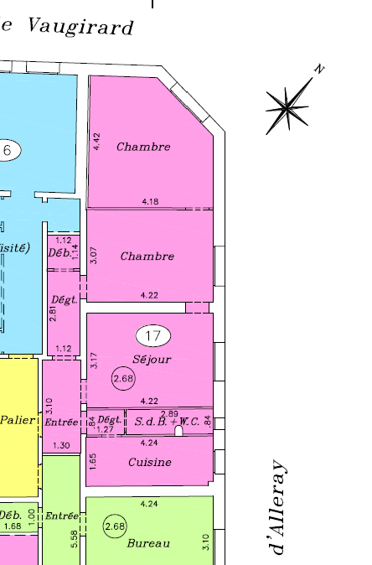

Lot principal: Appartement de 3 pièces au 3e étage porte face
- type d'habitat : Collectif
- régime juridique de l'immeuble : ◻ copropriété
- lot n° 14 et représentant 338°°°° tantièmes généraux de l’immeuble
- période de construction : ◻ avant 1949
- surface habitable : 61.56 m²
- nombre de pièces principales : 3
- Eléments d'équipements du logement : Douche, WC, lavabo, Cuisine aménagée
- modalité de production de chauffage : individuelle électrique
- modalité de production d'eau chaude sanitaire : individuelle electrique

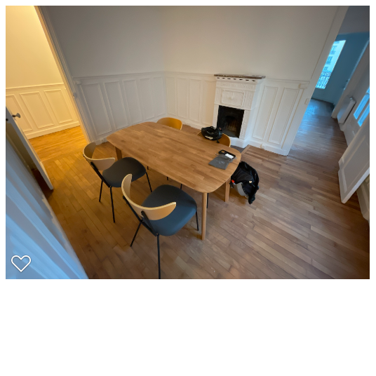

1. Usage
☐ habitation (principale - ⁭ secondaire - ⁭ vide ☐ meublée - ☐ mixte habitation/professionnel - ☐ professionnel - ☐ commercial

2. DurÉe du bail

• La présente location est consentie et acceptée pour une durée de : 12 mois 3renouvelables.

3. Loyer mensuel
– montant : 1 600€
– révision : sur la base de la moyenne de l’indice des revenus locatifs sur 4 trimestres.
– indice de référence 3er trimestre de l’année 2020, la valeur de l’indice est de 130.57

4. Charges
☐ Une provision mensuelle d’un montant de : 150 Euros avec régularisation annuelle (Prescription extinctive).

Compte tenu du loyer brut mensuel, le revenu net requis du candidat à la location devra être de | € 5,070

Prière de réunir les pièces suivantes en vue de la constitution de votre dossier, et de vous munir de photocopies (1 par co-locataire ou conjoint) :

- Pièce d’identité (et éventuellement celle de la caution) ;
- Rib (et éventuellement celui de la caution) ;
- Vos 2 dernières quittances de loyer de moins de 3 mois ;
- Vos 2 dernières quittances EDF ;
- Vos 3 derniers bulletins de salaire ;
- Attestation actuelle d’assurance Multirisques habitation ;
- Une attestation d’embauche de votre employeur de moins de 30 jours ;
- Carte grise de votre véhicule (cas de location comportant un parking);
- Vos deux derniers relevés d’impôt sur le revenu ;

Joindre également les pièces qui suivent :

- Fiche de renseignements pour constitution de dossier dûment complétée
- Caution bancaire ou solidaire d’une personne solvable :
- si le montant du loyer mensuel augmenté des charges excède le tiers des revenus nets résultant des justificatifs produits.
- Le garant sera présent à la signature du bail et remplira en deux exemplaires un acte manuscrit de cautionnement qui lui sera remis à cette occasion (modèle joint).

Détails du loyer(PREVISIONNEL)

Loyer net
 | € 1,540
Provision charges |  | € 150
Parking
LOYER BRUT |  | € 1,690.00

Dossier de candidature Preneur
Questionnaire

1.Locataire

Nom: ........................................................................... Prénom: .......................................................
Date de naissance: Lieu de naissance:
Téléphone domicile: ............................................ Téléphone bureau: ..................................
Adresse actuelle:.........................................................................................................................................

.............................................................................................................................................................................

Etat Civil: Identité:
Célibataire Type et numéro de carte:
Marié(e) Date et lieu de délivrance:
Divorcé(e) N° de sécurité sociale:
Veuf (ve)

Profession: Domicile:
Poste occupé: Etes vous:
Nom & adresse de l’employeur: Propriétaire
Téléphone de l’employeur: Locataire
Date d’embauche: Occupant à titre gratuit
Revenus: Banque:
Salaire net mensuel: Etablissement:
Autres revenus: Agence:
Revenu global net: Numéro de compte
Biens immobiliers ou autres: Responsable:
Téléphone:
2.Conjoint
Nom Conjoint: ...................................................... Prénom: .......................................................
Date de naissance: Lieu de naissance:
Autres personnes destinées à occuper l’appartement:
Nom | Prénom | Date naissance | Lieu naissance | Parenté

Profession: Domicile:
Poste occupé: Etes vous:
Nom & adresse de l’employeur: Propriétaire
Téléphone de l’employeur: Locataire
Date d’embauche: Occupant à titre gratuit

Revenus: Banque:
Salaire net mensuel: Etablissement:
Autres revenus: Agence:
Revenu global net: Numéro de compte
Biens immobiliers ou autres: Responsable:
Téléphone:
3.Caution

Nom: ....................................................................... Prénom: .......................................................
Date de naissance: Lieu de naissance:
Téléphone domicile: ....................................... Téléphone bureau: ..................................

Adresse actuelle: .....................................................................................................................................

..........................................................................................................................................................................

Etat Civil: Identité:
Célibataire Type et numéro de carte:
Marié(e) Date et lieu de délivrance:
Divorcé(e) N° de sécurité sociale:
Veuf (ve)

Profession: Domicile:
Poste occupé: Etes vous:
Nom & adresse de l’employeur: Propriétaire
Téléphone de l’employeur: Locataire
Date d’embauche: Occupant à titre gratuit
Revenus: Banque:
Salaire net mensuel: Etablissement:
Autres revenus: Agence:
Revenu global net: Numéro de compte
Biens immobiliers ou autres: Responsable:
Téléphone:
Tous faux renseignements engagent la responsabilité des signataires, qui s’engagent à informer le Cabinet de tout changement ou modification des informations mentionnées ci dessus.

Fait à
Le

Le locataire Le conjoint La caution

RÈGLEMENTATION PROFESSIONNELLE
IDENTIFICATION DE LA PERSONNE PHYSIQUE

Qualité du client  - Vendeur  - Bailleur  - Acquéreur  - Locataire | Nature de l’opération  - Acquisition  - Vente  - Location

Identification de la personne physique

Nom :
Nom de naissance (si différent du nom d’usage) : Prénom(s) :
Date et lieu de naissance : Nationalité :
Situation familiale (marié, célibataire, pacsé…) : Adresse actuelle :
Téléphone fixe :
Téléphone mobile :
Adresse e-mail :
Activité professionnelle

- Client occasionnel
- Client habituel

Personne politiquement exposée (PPE)
- Oui
- Non

Vérification de l’identité du client

En présence du client  Nature de la pièce d’identité en original (en faire une copie) :  - Carte d’identité  - Passeport  - Titre de séjour  A défaut de copie de la pièce au dossier, collecter les informations suivantes :  Nom du client :  Prénom(s) :  Date et lieu de naissance :  Date et lieu de délivrance de la pièce d’identité :  Numéro de la pièce d’identité :  Nom et qualité de l’autorité l’ayant délivrée : | En l’absence du client  Option 1  Obtenir deux pièces d’identité en copie  - Carte d’identité  - Passeport  - Titre de séjour  Option 2  Vérification et certification par un tiers indépendant (notaire, avocat, consulat…) d’une pièce d’identité

Montant de l’opération (pour la location, tenir compte du dépôt de garantie, du loyer, des charges…) :

 |  | Versements à la signature
 | Dépôt de garantie |  |  |  | € 1,540.00
 | Loyer d'avance (mois entier non proratisé) |  |  |  | € 1,690.00
 |  | TOTAL Bailleur |  |  | € 3,230.00
Honoraires d'intermédiation
Honoraires de visite et rédaction |  |  |  |  | € 732.00
EDL |  |  |  |  | € 183.00
 |  | TOTAL Agence |  |  | € 915.00
 |  |  |  |  | € 4,145.00

Si le client agit pour le compte d’un bénéficiaire effectif (personne physique pour le compte duquel le client agit), ne complétez pas les champs ci-dessous et renseignez directement la fiche n° 3 « Identification du bénéficiaire effectif ». En revanche, si le client agit pour son propre compte, il y a lieu alors de renseigner les informations suivantes :

À remplir uniquement pour les acquéreurs/locataires
Revenus/Ressources :


Date d’ouverture dossier :
Dates de mise à jour :
Collaborateur responsable du client : Maximilien BRUNAUD
Responsable hiérarchique : Frédéric WAYENBERG

PROTECTION DES DONNÉES PERSONNELLES
Vos données personnelles collectées dans le cadre du présent contrat font l’objet d’un traitement nécessaire à son exécution. Elles sont susceptibles d’être utilisées dans le cadre de l’application de règlementations comme celle relative à la lutte contre le blanchiment des capitaux et le financement du terrorisme.

L’adresse et certaines informations relatives au bien objet de ce contrat de location sont transmises à L’OLAP 5 Rue Leblanc, 75015 Paris et à l’Anil afin d’observer les loyers de façon statistique sur le territoire de l’observatoire local des loyers de l’agglomération de Paris.
Vos données personnelles sont conservées pendant toute la durée de l’exécution du présent contrat, augmentée des délais légaux de prescription applicable.

Elles sont destinées au Service Gestion du Cabinet du Mandant. Il est précisé que dans le cadre de l’exécution de leurs prestations, les tiers limitativement énumérés ci-avant n’ont qu’un accès limité aux données et ont l’obligation de les utiliser en conformité avec les dispositions de la législation applicable en matière de protection des données personnelles.
Le responsable du traitement des données personnelles est FIDUCIAIRE WAYENBERG, dont le siège social est situé 16/18 AVENUE DE VILLARS - 75007 PARIS

Conformément à la loi informatique et libertés, vous bénéficiez d’un droit d’accès, de rectification, de suppression, d’opposition et de portabilité de vos données en vous adressant à contact@cabinet-fiducia.com
Vous pouvez porter toute réclamation devant la Cnil (www.cnil.fr).
Dans le cas où des coordonnées téléphoniques ont été recueillies, vous êtes informé(e)(s) de la faculté de vous inscrire sur la liste d’opposition au démarchage téléphonique prévue en faveur des consommateurs (article L. 223-1 du code de la consommation).

